第2次作业

危国锐 120034910021

（上海交通大学海洋学院，上海 200030）

摘要：本文使用的程序和文档发布于<https://grwei.github.io/SJTU_2021-2022-2-MS8402/>.

关键词：词1，词2

Homework 2

Guorui Wei 120034910021

(*School of Oceanography*, *Shanghai Jiao Tong University*, *Shanghai* 200030, *China*)

**Abstract****:** The programs and documents used in this article are published at <https://grwei.github.io/SJTU_2021-2022-2-MS8402/>.

**Keywords:** keyword 1, keyword 2

**目 录**

摘要 i

Abstract i

1 Question 1 1

1.1 Solution 1

2 Question 2 2

2.1 Solution 2

References 4

# Question 1

Show that in the southern hemisphere, the Kelvin wave propagates with the boundary on the left.

## Solution

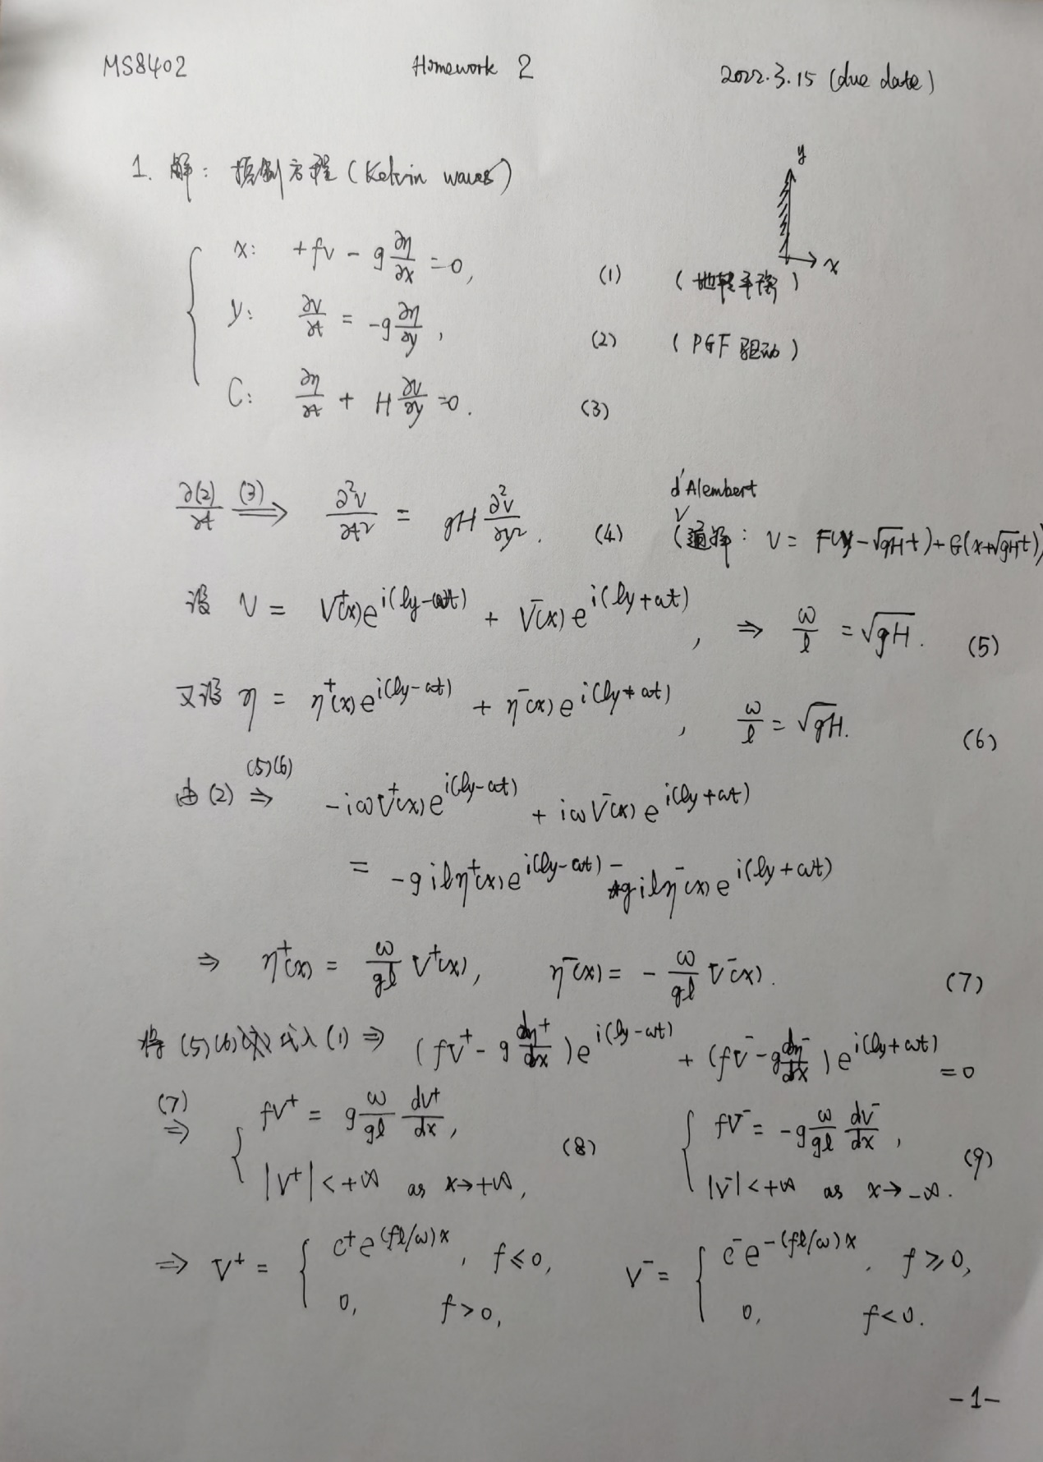

可见，在南半球（$f<0$），有 $η^{-}=V^{-}=0,$ 从而无向负*y*方向的行波，只有向正*y*方向的行波，即边界在相速度方向的左侧.

# Question 2

Using the principle of potential vorticity conservation and volume transport conservation, solve the “Analytical Problems” 7-8 (Page 213) in the book *Introduction to Geophysical Fluid Dynamics* by Cushman-Roison and Beckers (2011).

In Utopia, a narrow 200-m-deep channel empties in a broad bay of varying bottom topography ([Fig. 7.14](https://www.sciencedirect.com/science/article/pii/B9780120887590000079?via%3Dihub" \l "f0075)). Trace the path to the sea and the velocity profile of the channel outflow. Take *f* = 10−4 s−1. Solve only for straight stretches of the flow and ignore corners. (Cushman-Roisin & Beckers, 2011, p. 232)

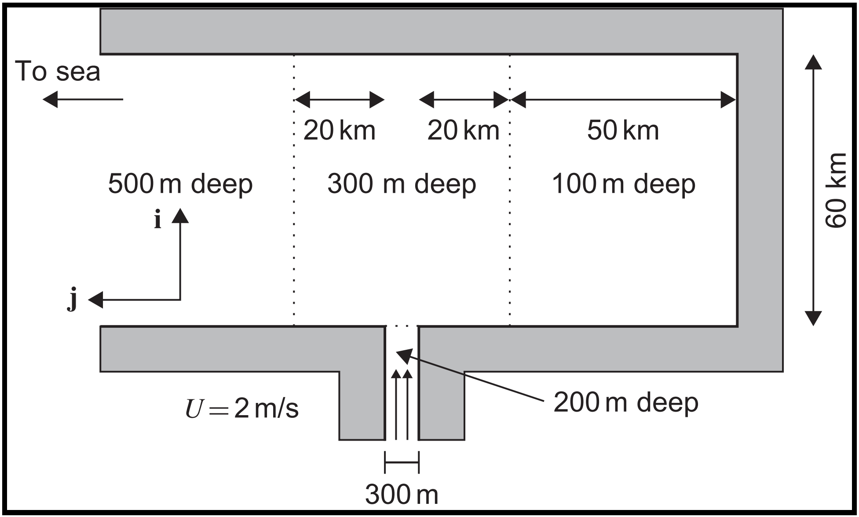

图2.1 Geometry of the idealized bay and channel mentioned in [Analytical Problem 7.8](https://www.sciencedirect.com/science/article/pii/B9780120887590000079?via%3Dihub#li0045). (图片来自 Cushman-Roisin & Beckers, 2011, p. 233, Fig. 7.14)

## Solution

将图2.1中的左、中、右三区分别记为N（North）、M（Middle）、S（South）区. 若成立位涡守恒且 $f$ 为常数，则有：

（1）若水流在M区向 $∓j$ 方向流动，则流速沿 $±i$ 方向递减；

（2）若水流在M区向 $+i$ 方向流动，则流速沿 $+j$ 方向递减；

（3）若水流在S区向 $+i$ 方向流动，则流速沿 $-j$ 方向递减；

（4）若水流在N区向 $+j$ 方向流动，则流速沿 $-i$ 方向递减.

为进行定量计算，对以上四种情况，进一步假定：流速是线性递减的，例如：情况（3）的流速由 $U_{S}$ 沿 $-j$ 方向在流幅 $L_{S}$ 内均匀递减至0；情况（4）的流速由 $V_{N}$ 沿 $-i$ 方向在流幅 $L_{N}$ 内均匀递减至0.

由体积（质量）守恒

$$\begin{aligned}U_{0}L_{0}H_{0}={V_{M}L_{M}H_{M}}/2={U_{S}L_{S}H_{S}}/2={V_{N}L_{N}H_{N}}/2\#\left(2.1\right)\end{aligned}$$

和位涡守恒

$$\begin{aligned}\frac{f}{H_{0}}=\frac{f+{V_{M}}/{L_{M}}}{H_{M}}=\frac{f-{U_{S}}/{L_{S}}}{H_{S}}=\frac{f+{V_{N}}/{L_{N}}}{H_{N}}\#\left(2.2\right)\end{aligned}$$

得

$$V_{M}^{2}=2U_{0}L_{0}\left(1-\frac{H_{0}}{H_{M}}\right)f, L_{M}^{2}=\frac{2U_{0}L_{0}H_{0}^{2}}{H_{M}(H_{M}-H_{0})f}, \\ U_{S}^{2}=2U_{0}L_{0}\left(\frac{H_{0}}{H_{S}}-1\right)f, L_{S}^{2}=\frac{2U_{0}L_{0}H_{0}^{2}}{H_{S}(H_{0}-H_{S})f}, \\ V_{N}^{2}=2U_{0}L_{0}\left(1-\frac{H_{0}}{H_{N}}\right)f, L_{N}^{2}=\frac{2U_{0}L_{0}H_{0}^{2}}{H_{N}(H_{N}-H_{0})f}.$$

代入数据，得

$$V_{M}=0.20m/s, L_{M}=4000 m, \\ U_{S}=0.35m/s, L_{S}=6928 m, \\ V_{N}=0.27m/s, L_{N}=1789 m.$$

若规定流速要从近岸（或区域边界）到外海减弱，则一种可能的出海路径是（依次）：

1. 水流出channel后，以流幅 $L_{M}$ 和最大流速沿M区西边界向南流动；

2. 接近M区南边界时，折向东而不进入S区，以流幅 $L_{M}$ 和最大流速 $V_{M}$ 沿M区南边界向东流动；

3. 接近M区东边界时，折向北，以流幅 $L_{M}$ 和最大流速沿M区东边界向北流动；

4. 进入N区，以流幅 $L_{N}$ 和最大流速 $V_{N}$ 沿N区东边界向北流入海.

References

Cushman-Roisin, B., & Beckers, J.-M. (2011). Chapter 7 - Geostrophic Flows and Vorticity Dynamics. In B. Cushman-Roisin & J.-M. Beckers (Eds.), *International Geophysics* (Vol. 101, pp. 205-238). Academic Press. <https://doi.org/https://doi.org/10.1016/B978-0-12-088759-0.00007-9>